**Exercise**

초과수 두개의 합으로 나타낼 수 없는 양의 정수의 합을 구하는 문제입니다.

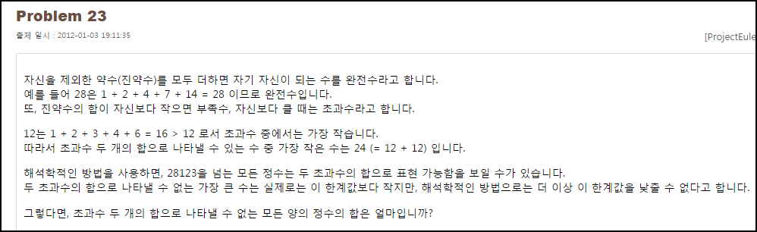

**Solution_code**

28123이 넘어가는 모든 수는 초과수 두 개의 합으로 표현이 가능하다고 하므로 28123 이하 정수들에 대해서 초과수 두 개의 합으로 나타낼 수 있는지 확인 합니다.

|  |  |  |
| --- | --- | --- |
| **1**  **2**  **3**  **4**  **5**  **6**  **7**  **8**  **9**  **10**  **11**  **12**  **13**  **14**  **15**  **16**  **17**  **18**  **19**  **20**  **21**  **22**  **23**  **24**  **25**  **26**  **27**  **28**  **29**  **30** | **def Yak_sum(n):**  **cnt = 1**  **temp = []**  **while cnt <= n :**  **if n%cnt ==0:**  **#print '[+]',cnt**  **temp.append(cnt)**  **cnt += 1**  **return sum(temp)-n**    **Max_num = []**    **for i in range(12,28124): #초과수 구하기**  **if i < Yak_sum(i):**  **Max_num.append(i)**    **Total_sum = set()**    **for i in Max_num:**  **for j in Max_num:**  **if i+j < 28123:**  **Total_sum.add(i+j)**    **Total_sum = list(Total_sum)**  **Sum = 0**  **for i in range(1, 28123):**  **if i not in Total_sum:**  **Sum += i**    **print "[+] Sum",Sum** | [cs](http://colorscripter.com/info#e) |

**Result**

